數位金融總處-「上雲的審判」

角色：

|  |  |  |  |
| --- | --- | --- | --- |
| 角色 | 演員 | 造型 | 角色描繪 |
| 主角  (被審判者) | 家昱 | 襯衫  (不紮進去) | 人物：糜爛老爸 姓名：郝福誇  性別：男 年齡：30歲 星座：雙魚座  身高：178公分 體重：75公斤  婚姻狀況：已婚，育有一子  角色個性：郝福誇身為一家之主，除了工作日以外，周末成天宅在家，毫無心思陪伴小孩，  對於日常上的花費，也全無金錢觀念，揮霍無度且貪婪無知，常造成無謂的浪費。  → |
| 審判者 | * 浪費關審判者：孟純處長 * 貪婪關審判者：Kenny處長 * 雲中使者：Michelle部長 * 愚知關審判者：Crystal處長 * 冷漠關審判者：良綱科長 * 宅關審判者：文聰處長 * 雲端之父：Kevin部長 | 租借服裝  +  審判書  +  審判槌子 |  |
| 辯護者 | * 嬉鬧型辯護者A：國志科長 * 突破盲點型辯護者B：Ellen科長 | 租借服裝  +  辯護書 |  |
| 旁白 | Vinter | X |  |

道具：

聚光燈、服裝、審判槌子、審判書、辯護書、兒童馬桶、大紅包紙板、大信用卡、奈米投紙板

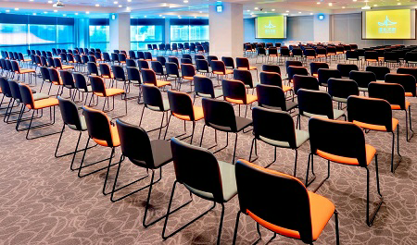場地資訊：

－松菸文創６樓（併４廳，共257坪），現場約500人

－現場備有12支Mic

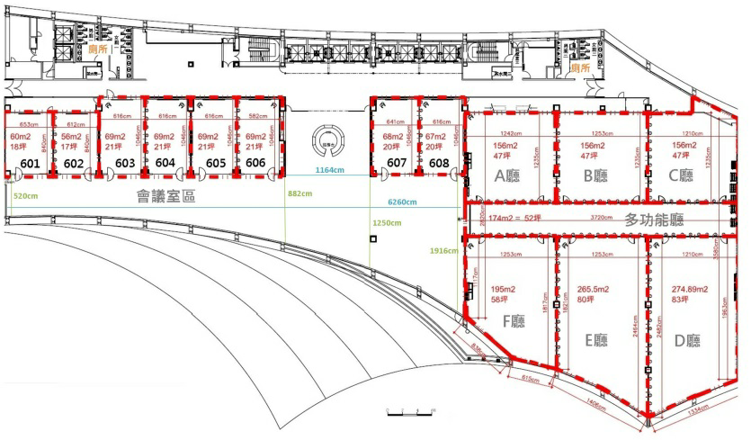

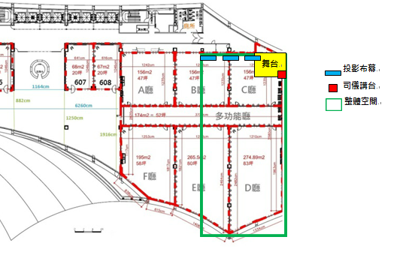

**投影布幕**

**司儀講台**



**整體空間**

**舞台**





初版腳本：（旁白：灰底、主角：白底、審判長（各處部長）：黃底（站在面對觀眾右側）、辯護者Ａ：綠底、辯護者Ｂ：藍底）

|  |  |
| --- | --- |
|  | 劇情大綱 |
| 開場  **背景音樂：**<https://goo.gl/DU4t2V> | (預告的電影片頭開場)  Part1 搶紅包的郝福誇  旁白：手機總是機不離身、老愛滑手機的郝福誇，某一天因公務下載了M+社群軟體，  突然發現旺紅包的功能，即開始中毒般的加入各大群組瘋狂搶紅包，不搶不罷休，  這天一如往常，郝福誇真的好浮誇，連在上廁所都要搶紅包，準備要起身離開 馬桶 的時候，  眼睛一亮看到了100萬紅包金，準備搶收的同時，竟然因為興奮過頭而暈倒重新坐回馬桶上，  這時……他深深的、深深的……沉入夢中……  →背景PPT：100萬  →道具：小馬桶、大紅包紙板  Part2 睡夢中的郝福誇  在夢裡面，郝福誇發現自己身在一個充滿雲霧的環境，遠方的光芒漸漸清晰，兩位如使者(辯護者)般的人華麗現身，  並且牢牢架住郝福誇  A：郝福誇…不要再糜爛了~你快醒醒!!  主角：你們是誰?  B：我們是來幫助你通過5場審判，讓你有機會可以改變，進入**數位奇幻世界**的陰間使者，現在就跟我們走~  →背景PPT：光芒  →道具：聚光燈 |
| 關燈（旁白：就這樣郝福誇被兩位使者帶到了上雲的第一個關卡：浪費）　　＞　開燈　＞　　主角與辯護者A.B配合動畫投影片走至下一關卡  (背景音樂：<https://youtu.be/PIPeiDEq1z0>) | |
| 關卡：浪費  **背景音樂：**<https://goo.gl/Ket5yf> | →背景PPT：浪費  審判者(孟純處長)：  「你⋯你⋯你 你辦五張富邦信用卡，結果沒每張都用到? 」  「你因為信用卡太多，去百貨公司、網路刷卡、買保險、常常不知道用哪一張熊省錢? 」(台語)」  →背景PPT：狂新聞背景  辯護者A：  　　　(小聲)有這麼多張信用卡，沒有好好使用，太可惜了吧!  辯護者B：  　　　對啊，富邦每一張卡都很有特色，我還沒死前，就常常用**富利生活卡**去逛百貨公司刷刷刷~~!  審判者(孟純處長)：  「你每天開車上下班、放假時開車載全家出去玩，你開很多加油錢，你哉莫? 」  「你每年過年過節都帶全家出國遊玩，花錢不手軟? 」  「曾經你有機會可以好好用信用卡、可以省下更多錢讓家人有更好的生活、讓孩子有更好的教育，但是你都浪費了。我要懲罰你，現在就line給你的朋友、親戚五十、同事、老闆、還有你的小三，你告訴他們~」  主角：「台北富邦即將發行一張台灣首創整合型的信用卡，讓你只需要申辦一張，出門只要帶這張卡，每一張富邦信用卡都用得到!開車加油用這張，每個月還可省下幾百塊加油錢(私房錢)，另外，出國旅遊也只要帶這一張就好，海外消費高回饋讓你(老婆)買得更安心! 而且還可以選擇line point哦~~」  →背景PPT：放想像這張卡空間的畫面帶有富邦各銀行卡的畫面  →道具：大信卡  審判者(孟純處長)：「雖然你現在已經哉影富邦信用卡的好處，但嘛是有罪！不過，掛念你懂得用line points跟生活結合，生活即金融、金融即生活，勉勉強強加你一分！」  →背景PPT：記分板加分＋音效  辯護者AB+主角繞境離場; (邊走邊說)A：太好了，你通過第一關的審判，真不簡單耶B：生活即金融，提出這想法的人，實在太聰明了，佩服佩服; |
| 關燈（旁白：通過了這一關，郝福誇將面對下一個關卡：貪婪）　　＞　　開燈　＞　　主角與辯護者A.B配合動畫投影片走至下一關卡  (背景音樂：<https://youtu.be/PIPeiDEq1z0>) | |
| 關卡：貪婪  **背景音樂：**<https://goo.gl/HUpVsU> | →背景PPT：貪婪  審判者(Kenny)：  「你自認股市好手，每天盯盤殺進殺出，都沒時間好好陪家人」  「你貪婪，股市飛漲時，想要賺更多，不知風險已臨門；股市下跌時，你心中充滿恐懼，想等更低點才進場，結果反彈一路不回頭」  辯護者A：「唉呦他只是心存僥倖啦，不管價格再高，以為只要隔天再漲，就會賺。想說自己不會那麼衰才對…」  辯護者B：「對對對，這個投資買在高點、賣在低點，本來就是人性弱點嘛，才會到頭來白忙一場，郝福誇也是夠傷心的了，請問庭上，能不能告訴他，他究竟是錯過了什好的投資方法? →背景PPT：股票圖  審判者(Kenny)：  「曾經你有機會用更簡單、又精明的投資方式，來克服人性貪婪，追高殺低的弱點，但富邦EDM寄了一波又一波，你點都沒點，連模擬投資這種免錢天上掉下來的禮物，還要等隔壁**程**叔叔找你填推薦員編才來參加。然後阿你，除了貪婪還駑鈍，程叔叔每天M+群組說要「看報告」(拿出報告頁看版)！賺8.8%，就送你9個月免管理費這種好康，你還不好好給我看清楚(甩動報告頁看版)，你，罪加一等！！  →背景PPT：程叔叔  →道具：奈米投大紙板  「不要說我沒給你機會，現在就讓你看看，什麼才是真正精明的投資」  →背景PPT：奈米投影片（約１分半）  辯護者A：「哇賽，原來投資可以這麼簡單阿。(對著郝福誇說) 你看看你啦，我就是被你明牌來、明牌去，女兒的補習費都輸光光賠下去了，阿不就好險還有富邦速可貸讓我過個好年…」  辯護者B：「沒錯，看來阿，有了奈米投，就可以讓專業的投資團隊替我們24小時緊盯市場，麻煩的、辛苦的，都交給奈米投就好，我只要專注在自己熱愛的事就好」(磨指甲照鏡子)  審判者(Kenny)：「郝福誇，看來你的兩位辯護者已經幫你講得很清楚了。你有罪！！但你只要手機拿來出，馬上在奈米投上建立三個投資計畫，我就勉為其難幫你的生活金融分微微補血」  →背景PPT：記分板加分＋音效  AB擊掌.：Yes!! 繞境離場; (邊走邊說) 辯護者A：ㄟ你參加奈米投了嗎; 辯護者B：拜託! 我不止參加，還拉了30幾個死鬼，也都參加了~ |
| 關燈（旁白：就這樣，郝浮誇準備被帶到下一關的路途中，遇上了一位美麗大方的使者）　　＞　　開燈　＞　　主角與辯護者A.B配合動畫投影片走至下一關卡  (過場音樂：<https://youtu.be/PIPeiDEq1z0>) | |
| 串場-生活金融分  **背景音樂：<https://goo.gl/a8M2c5>** | →背景PPT：記分板  使者(Michelle)：  　　　「慢著，在前往下一關之前，你必須要經過大數據的審核才可以通過這扇大門！你的所做所為在我的Dashboard之下無所遁形！」  辯護者A：  　　　「(小聲)怎麼前兩關，他的生活金融分就被扣一堆分數了，我們真的過得去嗎? 」  辯護者B：  　　　(小聲)「你放心，這關我很有把握，我上輩子剛好在大數據分析部打工的」  報告庭上，這赫福誇雖然從表面上被扣了很多分，但是你可以透過富邦Open Banking API，算一算他的貝多分！」 像是他帳單從來不遲繳、從他刷卡的資料還發現他會去捐款做愛心、也從來不在半夜三點鐘在林森北路一帶出沒…所以透過**大數據分析**，就可以精準預測出真實的赫福誇其實沒那麼浮誇!!  →背景PPT：緊閉的大門、大數據平台、貝多分  使者(Michelle)：  　　　「很好！沒想到你原來是一個優質的客戶，大數據會還你一個公道的，你過去吧！」  →背景PPT：開啟大門  辯護者AB+主角繞境離場; (邊走邊說)B：你看吧，我就說沒問題 辯護者A：算你行 |
| 關燈（旁白：郝福誇的過去被平反了！下一關即將被帶到愚知關卡，不知道郝福誇的命運會如何呢）　　＞　　開燈　＞　　主角與辯護者A.B配合動畫投影片走至下一關卡(過場音樂：<https://youtu.be/PIPeiDEq1z0>) | |
| 關卡：愚知    **背景音樂：**<https://goo.gl/b8KKrw> | →背景PPT：愚知  審判者(Crystal)：(宮廷劇的感覺，講話尖酸刻薄連槍帶棍)  　　　「罪人整天滑手機，不顧眼睛疲勞、指關節受損、記憶力下降，甚至冷落家人，越來越笨，已經罹患數位癡呆症。就讓本宮來考考你，下圖哪一個是正確的百事可樂LOGO?....你看!!有夠無知!!憑什麼上雲!!! 」 →背景PPT ：https://i2.read01.com/SIG=kt290b/3049463277736a383034.jpg(益智選擇圖風格)+倒數音效  辯護者A：  　　　「啟秉娘娘，被告之所以腦力退化應該是基因缺陷!!!回顧被告的一生，使用手機是因為富邦銀行帳戶實在太方便!無論使用哪一種支付工具，Ｍ＋、街口、悠遊卡，都可以綁定台北富邦銀行帳戶，就可以直接付款、轉帳、繳費與儲值。全家、萊爾富更全面支援LuckyPAY消費！不止這樣，M+還會下紅包雨，搶紅包收紅包讓人欲罷不能!! 」  →背景PPT ：一日支付生活圈 (帶出Ｍ＋、街口、悠遊卡ACL、LINE Pay ACL)  →背景PPT ：富邦旺紅包＆A2A數據 (代出2018富邦旺紅包年，紅包交易量衝破十億元)  審判者(Crystal)：  　　　「wow!真的假的，北富銀實在太厲害!!可是怎麼好像少了Line Pay?本宮聽說它可是北富銀今年度的重要的合作夥伴呢!未來不但可以在Line Pay上繳費、連結存款帳戶進行消費，還可以在更多實體店面使用Line Pay，輕鬆累積Line Points! 」  辯護者B：  　　　「哇~~北富銀真的fully bonded with everyone’s life and family; anytime, anywhere!(字正腔圓、主播感的認真講英文)被告還不趕快去申辦!!」  主角：  「好…好的!!(慌張地找手機)」  審判者(Crystal)：  　　　「沒關係，先放你走吧，本宮宣判not guilty！富利邦得讓被告生活得更便利，想pay就pay不受限!結合Line Pay方便無上限!加分！」  →背景PPT：記分板加分＋音效 |
| 關燈（旁白：即將面對的是冷漠關(聲音冷漠沉重)）　　＞　　開燈　＞　　主角與辯護者A.B配合動畫投影片走至下一關卡(過場音樂：<https://youtu.be/PIPeiDEq1z0>) | |
| 關卡：冷漠    **背景音樂：**<https://goo.gl/uz2JFH> | →背景PPT：冷漠  審判者(良綱)：  　　　「聽說... 你有個可愛的兒子，叫咘咘是吧（摸下巴冷酷樣）, 你真的有好好愛她嗎？」  主角：「有阿…（無辜點頭）」  審判者(良綱)：  　　　「但（指著主角）！你為人父親，沒有好好花心思照護孩子，沒有買故事書，沒有帶他去安親班，大自然也不帶他去!... (碎念)，我猜哪天連他交女朋友你都不知道！」 →背景PPT：狂新聞風格圖  主角：「蛤！ 什麼我家咘咘交女朋友了嘛？！(緊張)」  辯護者A：  「報告庭上，不是郝浮誇不花心思照顧孩子，而是e家人分行實在太讚了，咘咘和弟弟都玩得很開心！你看，開幕直撥還有五萬人觀看呢！」  →背景PPT：直播圖片  審判者(良綱)：  　　　「開幕還有直播，竟然還請到了郎姑」  辯護者A：  「哈哈！這可是全台第一次將分行開幕結合舞台劇，超級新潮的～」  「不只有lucky 陪小朋友say hello（→背景PPT：lucky）、玩遊戲(→背景PPT：地球大探索)，還有全台最大的森木水族箱（→背景PPT：水族箱），請庭上參考這段證據影片～～」         →背景PPT：e家人分行介紹影片  →背景PPT：e家人分行介紹影片（33秒到1分06秒）<https://www.youtube.com/watch?v=fztV0wM9cQM>  審判者(良綱)：「郝福誇你說，ｅ家人裡的爸爸　　帥不帥！」  主角：「帥啊 當然帥」  辯護者B：  　　　「哇！原來ｅ家人分行還有健檢機，，把全～家的健康都照顧好了！果然是暖科技耶！！」  主角：（無辜的點點頭） 審判者(良綱)：  　　　「無罪！ｅ家人分行讓爸媽安心來，小孩安心玩！其實你對孩子有更多的愛！加分！ 」  →背景PPT：記分板加分＋音效  辯護者AB+主角繞境離場; 辯護者A：聽說下一關很硬喔! 辯護者B：唉喲，我還真替你擔心 |
| 關燈（旁白：於是他們來到了最後一關：宅）　　＞　　開燈　＞　　主角與辯護者A.B配合動畫投影片走至下一關卡(過場音樂：<https://youtu.be/PIPeiDEq1z0>) | |
| 關卡：宅 **(Home Banking)**    **背景音樂：**<https://goo.gl/TzygYH> | →背景PPT：宅  審判者(Wendy)：「我就問你一個問題，你是不是宅男！」  主角：「我….. 」  審判者(Wendy)：「你是不是遊戲虛擬幣比銀行存款還多！」  →背景PPT：宅男擁有的虛擬幣比銀行存款還多  主角：「我….. 」  →背景PPT：1個大字「宅」  審判者(Wendy)：「你是不是看不懂老婆臉色，連結婚紀念日都宅在家不出門！」  →背景PPT： 2個大字「宅宅」  主角：「我….. 」  →背景PPT：3個大字「宅宅」  審判者(Wendy)：「你是不是和鍵盤合體之後馬上出現雙重人格！」  主角：「我….. 」  →背景PPT：n個大字「宅宅宅宅」  審判者(Wendy)：「你是不是！! 我沒梗了…」  主角：「謝謝處長」  (辯護者A & 辯護者B過程要一直想打斷但無法打斷的誇張動作)  辯護者A：  　　「不！庭上！郝浮誇不是不出門，而是他家一切都太方便太浮誇了！  讓我帶您回顧他家到底多浮誇！請看VCR！」(測拍手兩下喚醒布幕)  →背景PPT：好浮誇賴在家中沙發的慵懶畫面+一台電視  主角：「 Hi Lucky~ 我想買一個大一點的馬桶」  →背景PPT：google小姐配音：請問你要多大的馬桶？  主角：「 只要比我現在這個大，　都好　都好啦！」  →背景PPT：google小姐配音：好的，郝浮誇！馬上為您下訂一個比您現在這個還要大的馬桶  辯護者B：  　　　「哇，這聲控也太酷了吧～～果然是為家而來的科技」  審判者(Wendy)：  　　　「我看了你的消費紀錄，好像不只這樣啊！你到底還做了什麼？！」  辯護者A：  　　　「他還在上面處理好家庭的開支、小孩的零用錢，也默默儲蓄好家庭的夢想… 其實我們都是好爸爸啊! (抱著主角痛哭) 」  →背景PPT：Home Banking家庭帳本、家庭夢想、家長就是行長  審判者(Wendy)：  　　　「無罪！其實你是更有效率的過你的人生啊！加分！」  →背景PPT：記分板加分＋音效 |
| 關燈(背景音樂：加分音效＋煙霧→旁白：恭喜郝福誇通過所有關卡，順利上雲) 　＞　開燈 | |
| 結尾  **背景音樂：**<https://youtu.be/4RojlDwD07I> (1分55秒進) | 辯護者A：「哇! 他的生活金融分已經爆錶啦! 」  辯護者B：「不愧是貝多分，準確的判斷出他深藏不漏，能聰明地使用各項金融服務來進行理財。」  辯護者A：「剛開始真是嚇死我了，不過我竟然沒想到他真的能一路上過關斬將，成功到達審判的終點。」  辯護者B：　對呀~真是不容易，你通過了審判，可以安全上雲了! 有請雲端教父🡺Kevin副總 (拍手)  雲端之父（Kevin）：走出去 人進來 富邦發大財！恭喜主角成功通關！然而這些上雲的過程，背後即是ABCDE….（點出前面專案後面的技術：AI、Blockchain、Cloud、BigData、Experience) 」  然而這些技術的應用場景，都需要有位領航者，帶領我們創造更美好的數位生活，那就是我們數位金融總處的處長，Morris執副，讓我們歡迎Morris執副出場~~  Morris執副：說明願景(約5~10分)  (如同電影結束的方式，show出工作人員列表) |